**ANALISIS ALUR PROSES GOOGLE MEET MENGGUNAKAN UML**

**A. Use Case**

Use case merupakan deskripsi permasalahan secara singkat mengenai suatu produk/aplikasi. Berikut ini merupakan use case dari Google Meet :

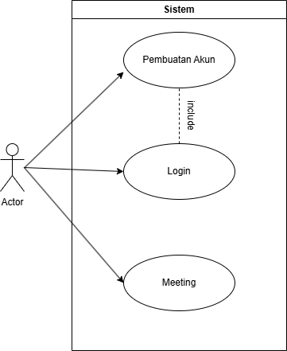

Figure 1 Use Case Gmeet

B. Definisi Use Case dan Deskripsinya

Setiap use case memiliki tujuan dan kegunaannya masing-masing. Berikut definisi usecase dan deskripsinya yaitu :

* Pembuatan Akun. Pembuatan akunmerupakan proses dimana user yang belum memiliki akun google melakukan registrasi akun google sebelum melakukan gmeet
* Login. Login merupakan proses dimana user melakukan login berdasarkan akun yang sudah dimiliki sebelumnya.
* Meeting. Meeting merupakan proses dimana user melakukan meeting sampai meeting tersebut berakhir

C. Definisi Aktor dan Deskripsinya.

Aktor memiliki tanggung jawab dan perannya tersendiri pada sebuah produk. Berikut definisi aktor dan deskripsinya yaitu :

* User. User merupakan aktor yang melakukan pembuatan akun, login dan meeting.

D. Skenario Use Case

Skenario use case merupakan penjelasan alur dari setiap use case yang telah dibuat sebelumnya. Berikut merupakan scenario dari setiap use case yang telah dibuat sebelumnya :

1. **Skenario Use Case Pembuatan Akun**

Berikut merupakan skenario use case dari pembuatan akun yaitu :

Table 1 Skenario Use Case Pembuatan Akun

|  |  |
| --- | --- |
| **User** | **Sistem** |
| 1. User memasuki web [www.google.com](http://www.google.com) |  |
|  | 2. Sistem mengalihkan ke halaman web www.google.com |
| 3. User menekan tombol login |  |
|  | 4. Mengalihkan ke halaman login |
| 5. User menekan tombol buat akun |  |
|  | 6. Sistem mengalihkan ke halaman buat akun |
| 7. User mengisi form pembuatan akun |  |
| 8. Data dikirim ke database |  |
|  | 9. Akun google selesai dibuat dan otomatis akan login ke akun google |

**2. Skenario Use Case Login**

Berikut merupakan scenario use case login pada aplikasi Google Meet :

Table 2 Skenario Use Case Google Meet

|  |  |
| --- | --- |
| **User** | **Sistem** |
| 1. User memasuki halaman [www.google.com](http://www.google.com) |  |
|  | 2. Mengalihkan halaman ke web [www.google.com](http://www.google.com) |
| 3. User menekan tombol login |  |
|  | 4. Mengalihkan halaman menuju halaman login |
| 5. User memasukkan username dan password |  |
|  | 6. Sistem memvalidasi username dan password. Jika username dan password tidak sesuai maka akan tampil peringatan error dan jika sesuai maka akan mengalihkan ke halaman www.google.com |

**3. Skenario Use Case Meeting**

Berikut merupakan scenario use case meeting pada aplikasi Google Meet :

Table 3 Skenario Use case Meeting

|  |  |
| --- | --- |
| **User** | **Sistem** |
| 1. User menekan tombol profile |  |
|  | 2. Sistem menampilkan seluruh aplikasi google |
| 3. User memilih aplikasi google meet |  |
|  | 4. Mengalihkan ke aplikasi Google Meet |
| 5. User ingin melakukan meeting. Jika user membuat sendiri maka user dapat memilih meeting instan dan meeting untuk nanti sedangkan jika dibuatkan oleh orang lain, maka user meminta kepada user lainnya. |  |
| 6. Jika memilih meeting instan maka akan diarahkan ke ruangan meeting sedangkan jika memilih untuk nanti, maka link room harus disalin terlebih dahulu lalu diinputkan ke input kode |  |
|  | 7. Sistem mengalihkan ke ruangan meeting. |
| 8. Tekan tombol berwarna merah jika ingin keluar dari room meeting |  |
|  | 9. Sistem mengalihkan ke halaman home Google Meet |

E. Activity Diagram

Activity Diagram merupakan visualisasi dari scenario use case yang digambarkan menggunakan diagram. Berikut merupakan activity diagram aplikasi Google Meet yaitu :

1. Pembuatan Akun

Berikut merupakan activity diagram pembuatan akun Google Meet yaitu :

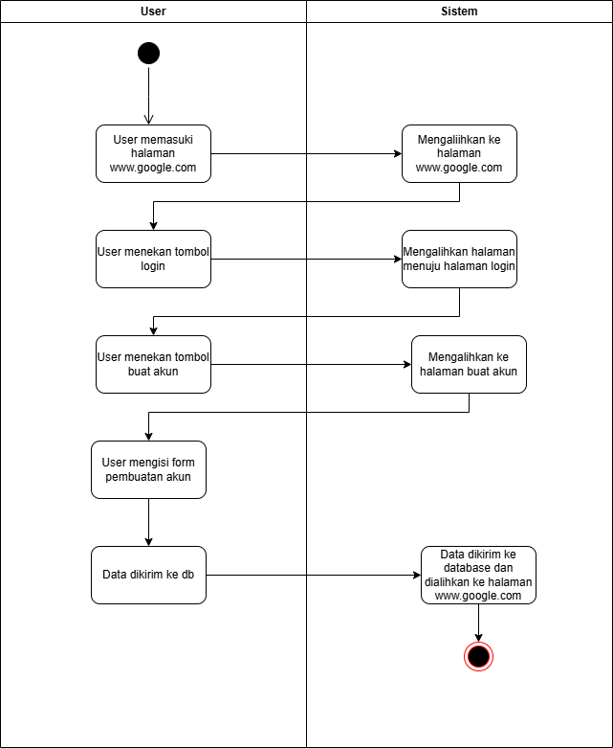

Figure 2 Activity Diagram Pembuatan Akun

1. Login

Berikut merupakan activity diagram login pada aplikasi Google Meet yaitu

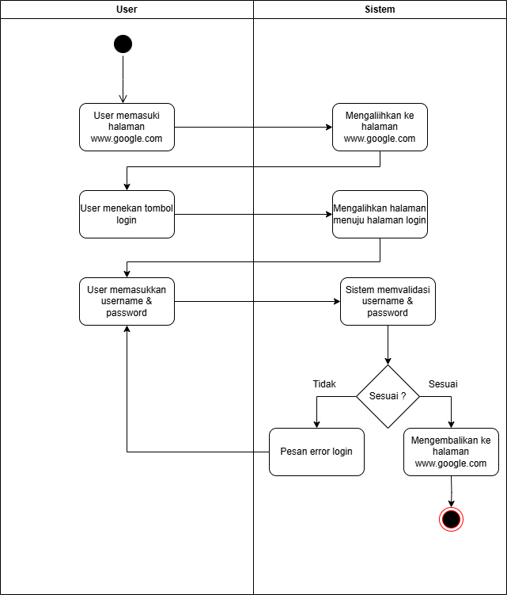

Figure 3 Activity Diagram Login

1. Activity Diagram Meeting

Berikut merupakan activity diagram meeting pada aplikasi Google Meet yaitu :

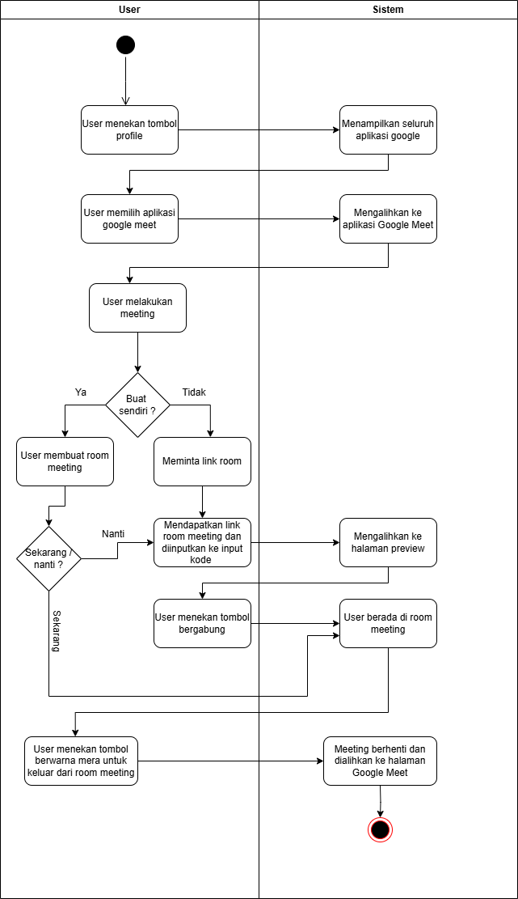

Figure 4 Activity Diagram Meeting